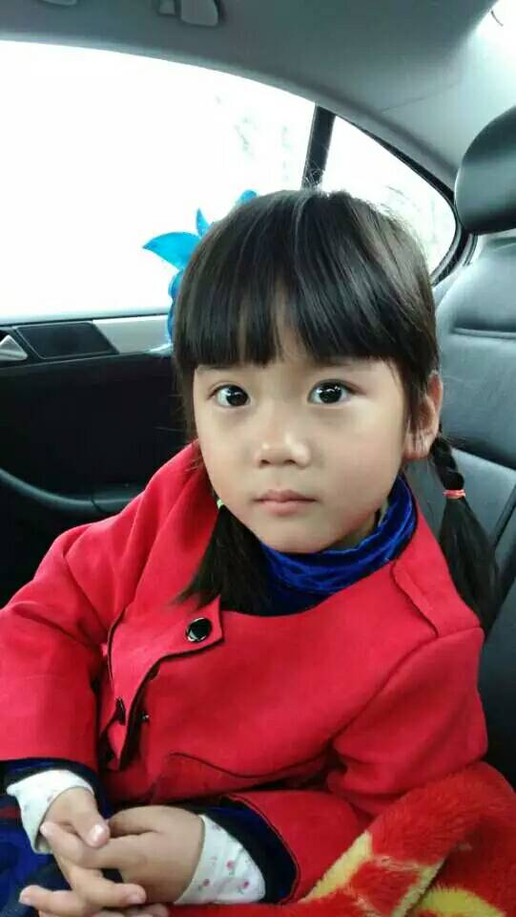

尊敬的老师，亲爱的同学们，大家好！

我是一（4）班的顾诗琪，今天能成为一名光荣的升旗手，感到十分的高兴和自豪。感谢老师和同学们给我这次机会。

我是一个活泼开朗,热爱学习的女孩。课上专心听讲，课后能按时认真地完成作业。在吕墅小学读书，我觉得是一件非常快乐的事，所以我喜欢上学!

我以后一定会更加努力的学习。不辜负老师和同学们对我的期望!谢谢大家！